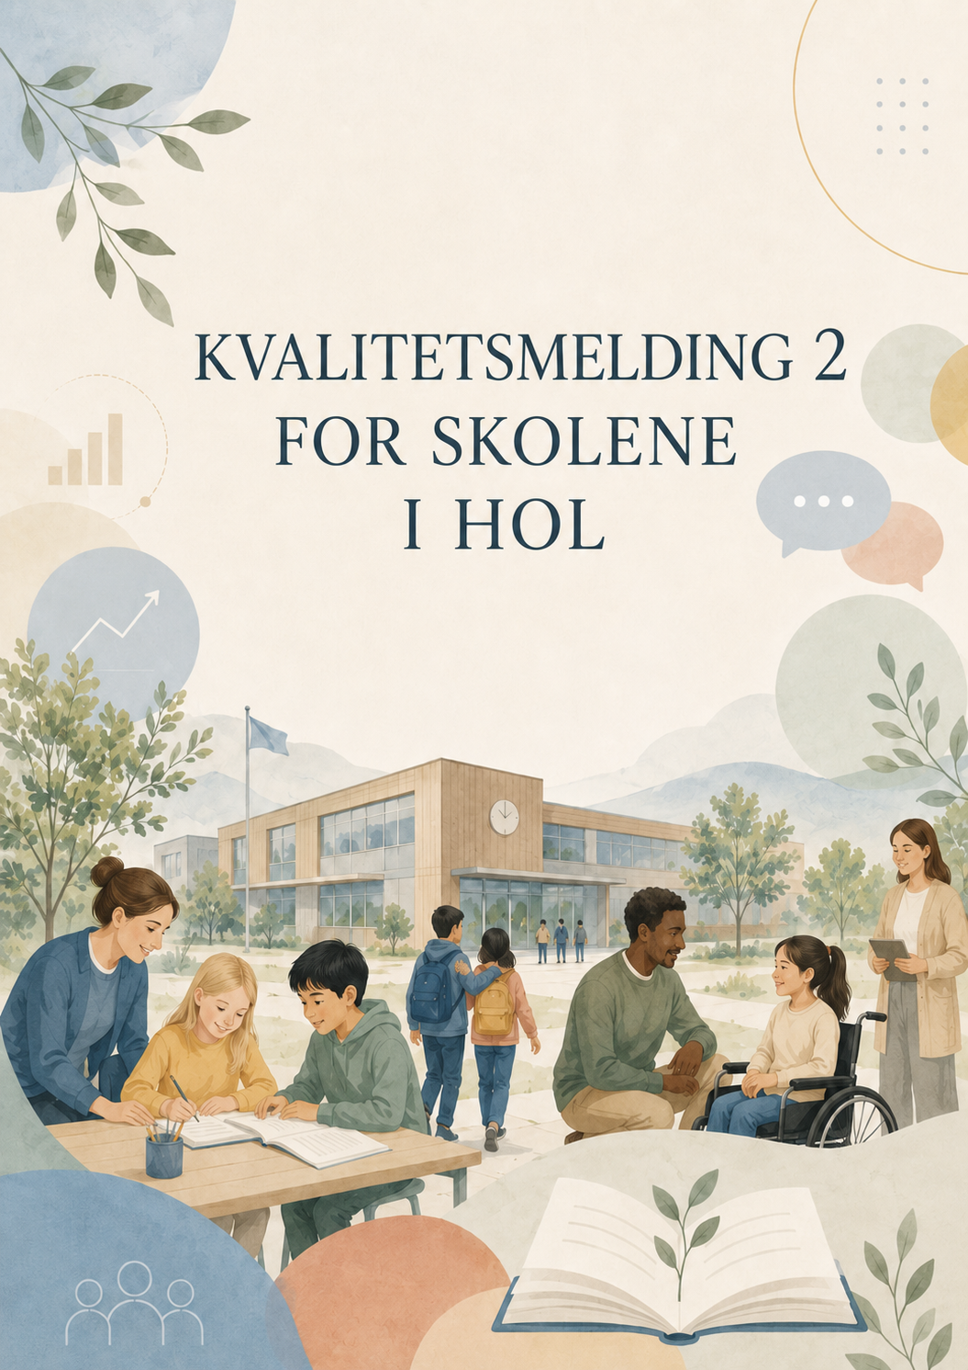

Innhold
Sammendrag 3
Prioriterte mål og tiltak, Kvalitetsmelding 2, 2025 4
Innledning 5
Kvalitet i skolen 5
Elever og undervisningspersonale 8
Sykefravær 12
Tilpasset opplæring, individuell tilrettelegging og særskilt språkopplæring 13
Skolefravær 15
Skolefritidsordningen 16
Vold og trusler i skolen 20
Foreldresamarbeid 22
Tverrfaglig samarbeid 22
Økonomiske rammer 23
Samlede mål og tiltak for skole 26

Sammendrag
Hva er målet?
Målet er at alle elever i Hol kommune skal oppleve trygghet, tilhørighet, læring og mestring i et inkluderende fellesskap. Skolene skal gi et forsvarlig og likeverdig opplæringstilbud, med god tilpasset opplæring, tidlig innsats og nødvendig individuell tilrettelegging. Kvalitetsarbeidet skal bidra til felles retning, tydelige mål og en praksis der kunnskap, analyse og profesjonsfaglig samarbeid brukes aktivt for å utvikle opplæringen.

Hva er bra med skolene?
Hol kommune har flere styrker i grunnskolen. Kommunen har god lærertetthet, lav turnover og en positiv utvikling i andelen undervisning som gis av lærere med godkjent utdanning. Skolene har etablert møtearenaer for samarbeid og utviklingsarbeid, og det arbeides systematisk med kvalitet, kompetanseutvikling og inkluderende praksis. Sykefraværet viser samlet sett en positiv utvikling sammenlignet med året før, og andelen elever med vedtak om individuelt tilrettelagt opplæring har gått ned over tid.

Hva er utfordringene i skolene?
Kommunen har et økende elevtall, samtidig som antall lærerårsverk er redusert over tid. Dette gir behov for å følge bemanning, kapasitet og ressursbruk tett. Skolene opplever også utfordringer knyttet til sykefravær, økt kompleksitet i elevsaker, bekymringsfullt skolefravær, psykisk helse og krevende atferd. Det tverrfaglige samarbeidet fungerer godt på flere områder, men kan være sårbart dersom ansvar, rutiner og møteplasser ikke er tydelig nok avklart.

Hva bør prioriteringene være?
Videre bør kommunen prioritere bærekraftig bemanning, rekruttering og tiltak for å beholde kvalifiserte ansatte. Det bør arbeides videre med tidlig innsats, tilpasset opplæring og inkluderende praksis, slik at flere elever får god hjelp innenfor fellesskapet. Kommunen bør også styrke arbeidet med skolefravær, psykisk helse og trygt skolemiljø. I tillegg bør faste tverrfaglige arenaer, som refleksjonsteam, videreutvikles og settes i system, slik at laget rundt barnet blir mer forutsigbart og mindre personavhengig. Det skal holdes fokus på kartlegging og analyse for å finne riktige tiltak, samt aktiv bruk av profesjonsfelleskapet i utviklingsarbeid. I tillegg skal tjenesten arbeide med bedre strukturer innen alle digitale hjelpemidler med fokus på faglig utbytte, personvern og informasjonssikkerhet.

Prioriterte mål og tiltak, Kvalitetsmelding 2, 2025
- Videreutvikle kvalitetssystemet
Kommunen skal ferdigstille og ta i bruk det felles kvalitetssystemet for kultur- og oppvekstsektoren. Systemet bør brukes aktivt i skolens utviklingsarbeid, kvalitetsdialoger, rektorforum og dialogforum. Målet er å sikre felles retning, tydelige forventninger og mer systematisk oppfølging av kvaliteten i opplæringen.
Tiltak:
- Gjøre kvalitetssystemet kjent for alle ansatte
- Bruke systemet aktivt i skolens utviklingstid
- Sikre at rutiner, planer og årshjul blir brukt likt på skolene
- Gjennomføre årlige kvalitetsdialoger med hver skole

- Styrke tidlig innsats og tilpasset opplæring

Kommunen bør videreutvikle arbeidet med tidlig innsats, særlig på barnetrinnet. Målet er at flere elever skal få riktig hjelp tidlig, innenfor det ordinære fellesskapet, før utfordringene blir større.
Tiltak:
- Styrke systematisk kartlegging og oppfølging på 1.–4. trinn
- Sikre rask og målrettet intensiv opplæring i lesing, skriving og regning
- Bruke pedagogisk analyse mer likt og systematisk på skolene
- Involvere PPT tidligere i saker der skolen er bekymret for elevens læringsutbytte
- Evaluere tiltak før det vurderes behov for mer omfattende individuell tilrettelegging

- Følge opp skolefravær
Bekymringsfullt skolefravær bør være et tydelig prioritert område. Tidlig oppfølging og felles rutiner er avgjørende for å hindre at fravær utvikler seg over tid.
Tiltak:
- Revidere kommunal plan for bekymringsfullt skolefravær
- Skolene skal følge rutinene og prosedyrene i den kommunale planen
- Bruke tverrfaglige møter tidlig i fraværssaker
- Følge utviklingen i fravær som en fast del av kvalitetsdialogene

- Styrke analyse og sammenheng mellom data, tiltak og resultat
Kommunen bør bruke tilgjengelige data mer systematisk for å se sammenhenger mellom elevtall, bemanning, læringsmiljø, fravær, vedtak, sykefravær og resultater.
Tiltak:
- Lage en fast struktur for analyse i rektorforum og dialogforum
- Bruke kvalitetsmeldingen som grunnlag for årlige prioriteringer
- Sikre at tiltak blir evaluert og justert underveis
- Følge utviklingen på både kommune-, skole- og trinn-nivå
- Tydeliggjøre hvilke tiltak som skal følges opp av skole, skoleeier og tverrfaglige tjenester

Innledning
Kvalitetsmeldingen for grunnskolen i Hol kommune gir en samlet vurdering av status, utvikling og sentrale utfordringer i kommunens skoler. Meldingen skal bidra til å gi skoleeier, skoleledere, ansatte og politisk nivå et felles kunnskapsgrunnlag for videre arbeid med kvalitet og utvikling i opplæringen.
Kvalitet i skolen handler om at alle elever skal oppleve trygghet, tilhørighet, læring og mestring i et inkluderende fellesskap. Dette forutsetter gode rammer, kompetente ansatte, tydelig ledelse og et systematisk arbeid med læringsmiljø, undervisning og tilpasset opplæring. Kvalitetsarbeidet må bygge på både forskning, nasjonale føringer, lokale erfaringer og kunnskap om elevenes behov.
Meldingen tar utgangspunkt i tilgjengelige data, vurderinger fra skolene og kommunens arbeid med kvalitetsutvikling. Den belyser blant annet elevtallsutvikling, bemanning, kompetanse, sykefravær, tilpasset opplæring, individuelt tilrettelagt opplæring, skolemiljø, skolefravær, SFO og tverrfaglig samarbeid. Gjennom vurderinger og konklusjoner peker meldingen på områder der kommunen har god kvalitet, og områder der det er behov for videre utvikling.
Hol kommune har et ansvar for å sikre et forsvarlig og likeverdig opplæringstilbud i tråd med opplæringsloven, læreplanverket og nasjonale føringer. Skolene skal være lærende organisasjoner der profesjonsfellesskapet arbeider systematisk med å utvikle praksis til beste for elevene. Et viktig mål med kvalitetsmeldingen er derfor å styrke sammenhengen mellom kunnskap, mål, tiltak og videre prioriteringer.
Kvalitetsmeldingen viser at Hol kommune har mange styrker, blant annet god lærertetthet, økt andel undervisning gitt av lærere med godkjent utdanning og lav turnover. Samtidig peker meldingen på utviklingstrekk som må følges tett, blant annet økende elevtall, behov for bærekraftig bemanning, bekymringsfullt skolefravær, økte utfordringer knyttet til psykisk helse og atferd, samt behovet for et mer strukturert tverrfaglig samarbeid rundt barn og unge.
Meldingen skal være et arbeidsredskap for videre kvalitetsutvikling. Den skal bidra til felles retning, tydelige prioriteringer og målrettede tiltak, slik at skolene i Hol kommune kan videreutvikle et trygt, inkluderende og læringsfremmende opplæringstilbud for alle elever.

Kvalitet i skolen
Hva mener vi kvalitet i skolen
Kvalitet i skolen utvikles gjennom samspillet mellom strukturkvalitet, prosesskvalitet og resultatkvalitet. Gode rammer, kompetente ansatte og trygge læringsmiljø legger grunnlaget for elevenes faglige og sosiale utvikling. Samtidig er kvalitet avhengig av hvordan ansatte møter elevene gjennom undervisning, relasjonsarbeid, klasseledelse og tilrettelegging for læring og mestring.
Arbeidet med kvalitet og utvikling skal være systematisk, kunnskapsbasert og forankret i både forskning, erfaring og lokale behov. Ved å samle inn, vurdere og analysere relevant informasjon kan skolene få kunnskap om styrker, utfordringer og utviklingsområder både i organisasjonen og hos elevene. Dette gir et viktig grunnlag for å identifisere elevenes ressurser, behov for støtte og områder som krever tilrettelegging eller tiltak.
Et helhetlig arbeid med kvalitet og utvikling bidrar til å skape felles retning, tydelige mål og en kultur for læring og forbedring i organisasjonen. Gjennom profesjonsfaglig samarbeid, kvalitetsdialoger og kontinuerlig utviklingsarbeid kan skolene styrke kvaliteten i opplæringen og sikre at alle elever opplever trygghet, tilhørighet, motivasjon og mestring i skolens fellesskap.
Arbeidet med kvalitet og utvikling skal være systematisk, kunnskapsbasert og forankret i både forskning, erfaring og lokale behov. Ved å samle inn, vurdere og analysere relevant informasjon kan skolene få kunnskap om styrker, utfordringer og utviklingsområder både i organisasjonen og hos elevene. Dette gir et viktig grunnlag for å identifisere elevenes ressurser, behov for støtte og områder som krever tilrettelegging eller tiltak.
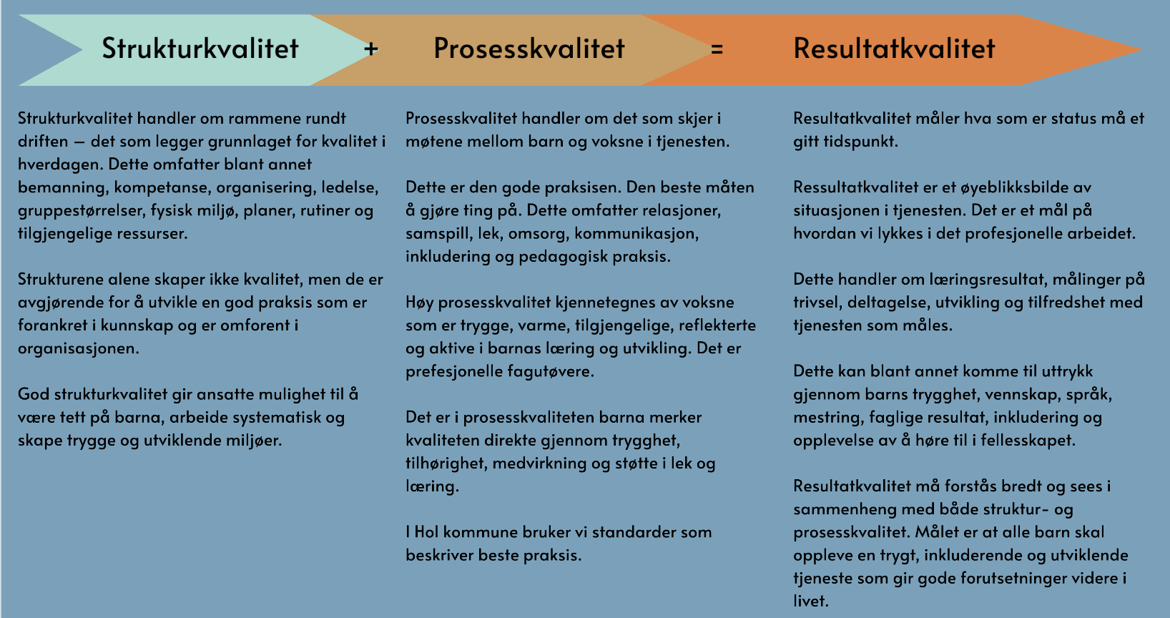
Faser i kvalitetsutvikling
Kvalitetsutvikling er en kontinuerlig prosess. Denne type arbeid kalles gjerne utviklingsarbeid, kvalitetsutvikling eller endringsarbeid. Arbeidet kan fremstilles i ulike faser. Fasene vil i praksis overlappe hverandre, gå i sløyfer og gjentas. Hver enkelt fase kan også inneholde flere mindre prosesser, med tilsvarende faser og sløyfer. Samarbeid og bred involvering er viktig i gjennomføringen av alle fasene.
Modellen nedenfor er en forenklet fremstilling av kvalitetsarbeidet ( Udir 2026).
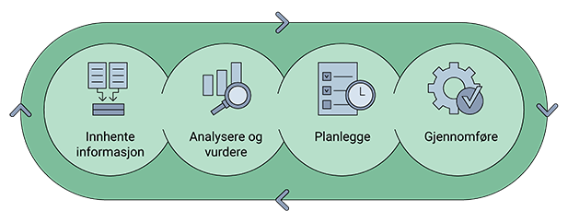

Kommunen og skolene i kommunen arbeider systematisk med kvalitetsutvikling som en integrert del av den daglige driften.
Møtearenaer på skolenivå:
• Felles utviklingstid for pedagogisk personale
• Team -og trinnmøter
• Assistentmøter
Møtearenaer på skoleledernivå:
• Rektorforum
• Dialogforum
• Regionalt rektornettverk

Nytt kvalitetssystemet for kultur-& oppvekstetaten
I skoleåret 2025-2026 har administrasjonen arbeidet med å ferdigstille et felles kvalitetssystem for alle som arbeider i barnehage og skole. Kvalitetssystemet samler sentrale styringsdokumenter, standarder, rutiner, verktøy og utviklingsområder på ett sted. Målet er å skape felles retning, tydelige forventninger og gode strukturer som bidrar til systematisk kvalitetsarbeid og kontinuerlig utvikling i tjenestene. Gjennom refleksjon, samarbeid, kvalitetsdialoger og kunnskapsbasert praksis skal systemet bidra til å styrke profesjonsfellesskapene og sikre trygge, inkluderende og utviklende miljøer for barn og unge i Hol kommune.
Et helhetlig kvalitetssystem for skole er avgjørende for å sikre at alle elever får et trygt, inkluderende og læringsfremmende opplæringstilbud i tråd med opplæringsloven, læreplanverket, nasjonale føringer fra Utdanningsdirektoratet og kommunes egne styringsdokument. Kvalitetsarbeid i skolen handler ikke bare om resultater og rapportering, men om å utvikle sterke profesjonsfellesskap som kontinuerlig reflekterer over praksis og arbeider systematisk for å forbedre elevenes læring, trivsel og utvikling.

Regional kompetanseutvikling
Kompetanseløftet for spesialpedagogikk og inkluderende praksis
Kompetanseløftet for spesialpedagogikk og inkluderende praksis har vært et samarbeid mellom kommunene i regionen og Universitetet i Sørøst-Norge (USN). Formålet har vært å styrke kompetanse, samhandling og felles praksis i barnehager og skoler. Arbeidet har særlig lagt vekt på tidlig innsats, tverrfaglig samarbeid og utvikling av inkluderende læringsmiljøer. Kompetanseløftet er nå avsluttet. Satsningen fortsetter gjennom tiltak knyttet til kollektiv kompetanseutvikling.

Oppfølgingsordningen
Oppfølgingsordningen er en statlig ordning for kommuner og skoler som over tid har hatt svake resultater eller særskilte utfordringer i opplæringen. Formålet er å støtte skoleeier og skoler i arbeidet med å utvikle kvaliteten i opplæringen, elevenes læringsmiljø og elevenes læringsutbytte. Kommunene i Hallingdal har valgt å organisere arbeidet som et felles regionalt utviklingsarbeid.

Gjennom ordningen får kommunen veiledning og støtte til å analysere egne data, identifisere utfordringer og utvikle målrettede tiltak. Arbeidet skal bidra til varig forbedring gjennom systematisk kvalitetsutvikling, profesjonsfaglig samarbeid og bedre sammenheng mellom mål, tiltak og resultater.

Forarbeidet startet våren 2025, der Lederkompasset gjennomførte analyser i den enkelte kommune og la fram rapporter med forslag til videre arbeid. Regionen har senere valgt å avslutte samarbeidet med Lederkompasset, og vil i gjennomføringsfasen samarbeide med andre kompetansemiljø.

Målene for det regionale arbeidet er:
- prioritere og strukturere utviklingsarbeidet
- tydeliggjøre mål og formål for regionale og lokale roller og møtearenaer
- styrke bruk av profesjonelle læringsfellesskap
- styrke sammenhengen mellom undersøkelser, analyse og tiltak

Det regionale utviklingsarbeidet har hatt som mål at skolene skulle gjennomføre felles tema i skolens utviklingstid
Ansatte og ledere arbeidet med boka Fra uro til ro. Målet har vært å styrke personalets kompetanse og gi konkrete verktøy for å møte barn og unge med ulike utfordringer. SNU-senteret har bidratt med foredrag og nettressurser i dette arbeidet.

Barnehager og skoler har også videreført arbeidet med pedagogisk analyse som verktøy i kvalitets- og utviklingsarbeidet. Bruken varierer mellom enhetene, og PPT skal framover støtte og veilede barnehager og skoler i det videre arbeidet.

Elever og undervisningspersonale
Oversikt status Hol kommune elever og undervisningspersonale
Hol Kommune | 2021-2022 | 2022-2023 | 2023-2024 | 2024-2025 | 2025-2026
Antall elever | 395 | 385 | 394 | 395 | 413
Andel undervisning gitt av lærere med godkjent utdanning (% andel av totale undervisningstimer) | 97,2 | 89,6 | 89,1 | 88,1 | 95
Antall lærerårsverk med godkjent utdanning | 69,6 | 62,7 | 46,9 | 51,17 | 52,15
Antall lærerårsverk | 79,2 | 78,5 | 63,8 | 64,6 | 61,72
Antall lærerårsverk til undervisning | 71,5 | 69,8 | 57,1 | 58,1 | 54,95
Antall assistentårsverk til undervisningen | 10,0 | 12,5 | 15,5 | 13,4 | 13,4
Lærertetthet i ordinær undervisning | 8,27 | 7,52 | 9,8 | 10,04 | 10,6
Kilde: Utdanningsdirektoratet statistikkbank (tall og forskning) og GSI

Elevtallsutvikling Hol kommune
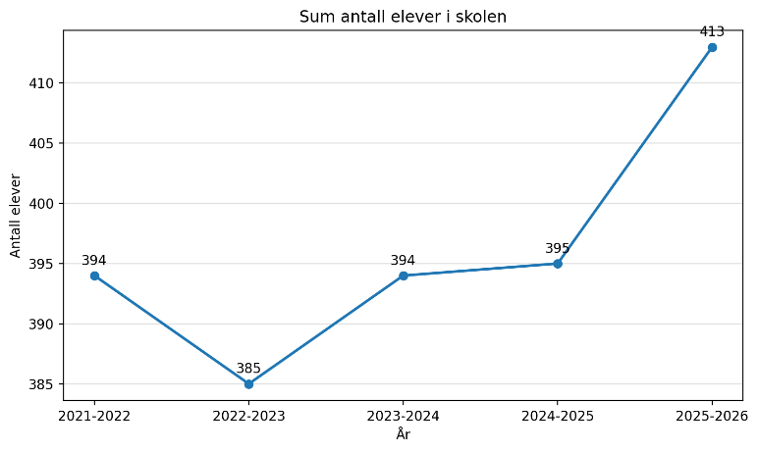
Kilde: Conexus Insight
Hol kommune hadde i 2025 et høyere elevtall enn de foregående årene. I følge Statistisk sentralbyrå skal folketallet i Hol stige til 4948 innbyggere i 2050 (Regionale befolkningsframskrivinger 2026). Antall fødte vil ligge stabilt rundt 35 barn, og veksten vil i hovedsak skyldes tilflytting. Fremskrivinger viser at elevtallet i skolene i Hol vil stige ytterligere frem mot 2050. Dette er motsatt av de nasjonale trendene, hvor elevtallet er stipulert å synke.
Befolkningsframskriving 6 –15
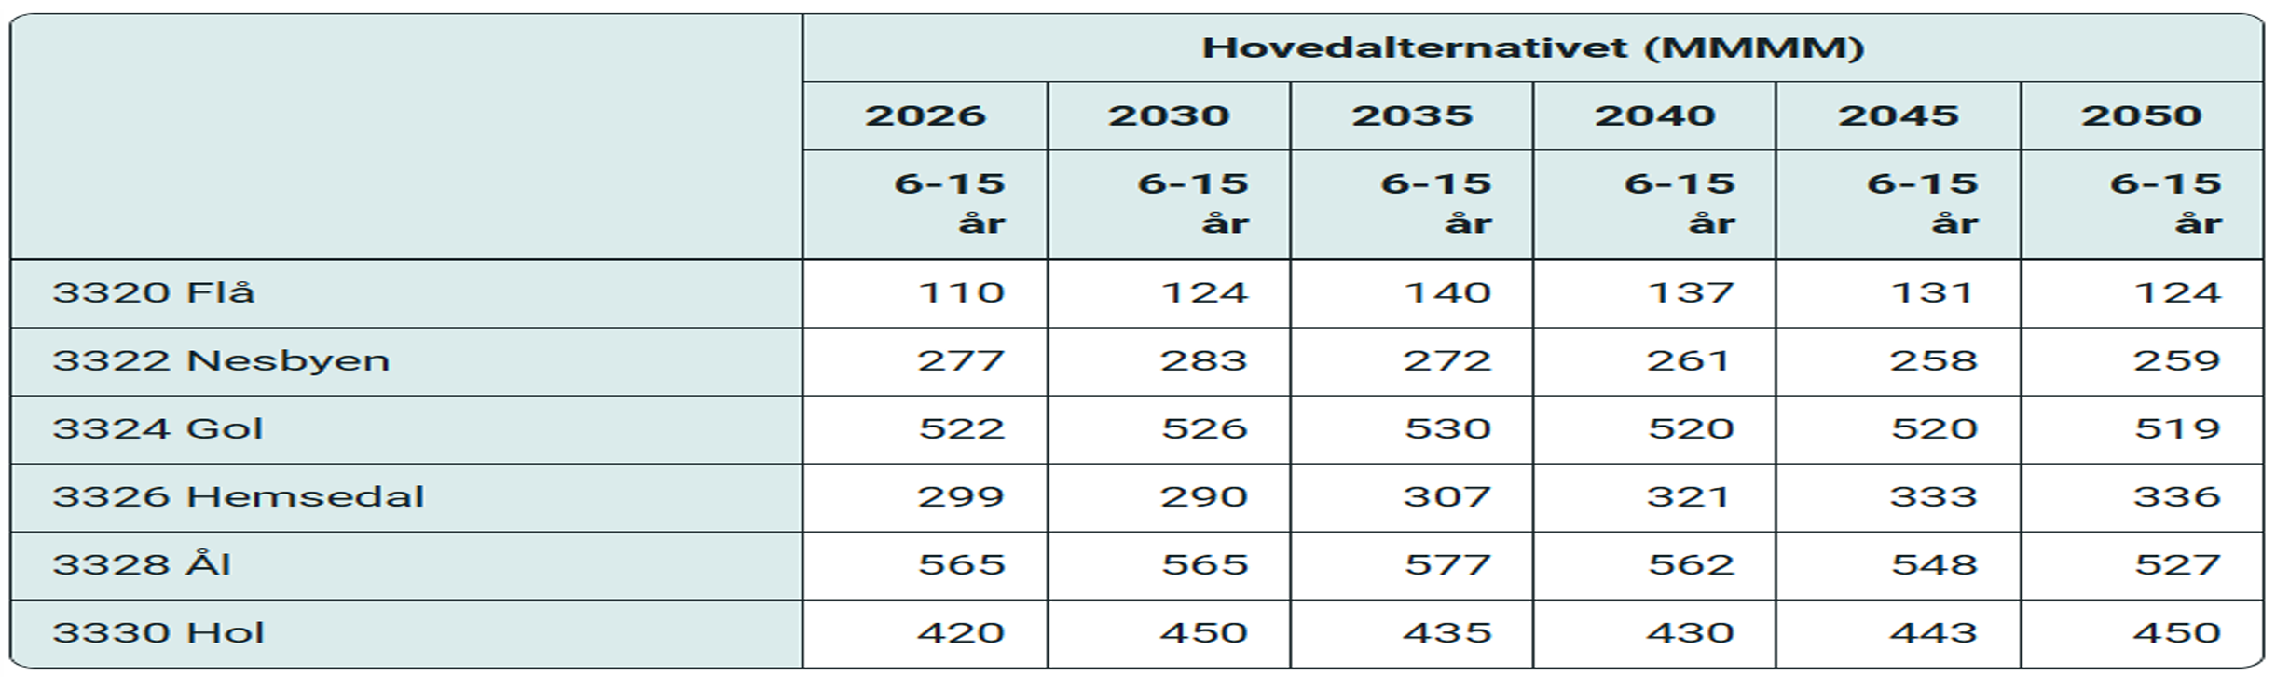
Kilde: KS/ SSB

Andel lærere med godkjent utdanning
Kravene til hva som er kvalifisert undervisningspersonale er definert i opplæringsforskriften § 12. Det er ulike krav utfra om man tilsettes som lærer på 1-4, 5-7 eller 8-10 trinn. Et felles krav er godkjent grunnskolelærerutdanning og relevant kompetanse for de fagene det skal undervises i. Dersom kommunen ikke har nok kvalifiserte søkere til lærerstillinger, kan man ansette ufaglærte lærere, men dette kun i ett års midlertidige stillinger.
Når det gjelder årsverk for undervisningspersonale i kommunen, er tallet for 2026 gått litt opp sammenlignet med og 2024 og 2025. Andel undervisning gitt av lærere med godkjent utdanning har endret seg fra 88-89% de siste årene til 95% i 2026. Til sammenligning har landet som helhet og Buskerud fylke en andel undervisning gitt av godkjente lærere på hele 96/97%.
Antall lærerårsverk i skolen med godkjent utdanning har gått ned de siste årene, men fremdeles er en stor andel av det totale antall årsverk lærere med godkjent utdanning. 51,17 årsverk av det totale 64,6 årsverk har godkjent undervisningskompetanse. Tallet for skoleåret 2024-2025 er også høyere enn i forrige skoleår.

Tabell: Utvikling over tid, antall årsverk med godkjent undervisningskompetanse.
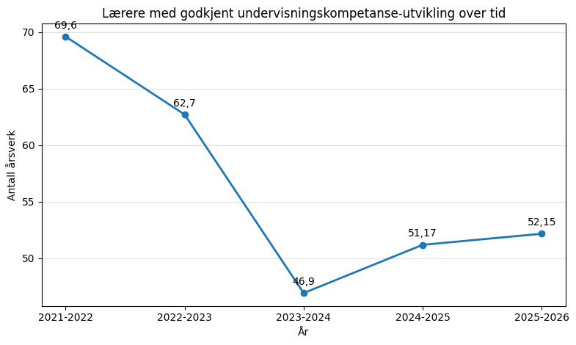
Kilde: Conexus Insight.
Antall lærerårsverk til undervisning
Antall lærere | 69
Antall assistenter | 25
Rådgiver | 1
Sosionom | 1
Totalt | 96
Tabell: Antall ansatte fordelt på stillingskoder
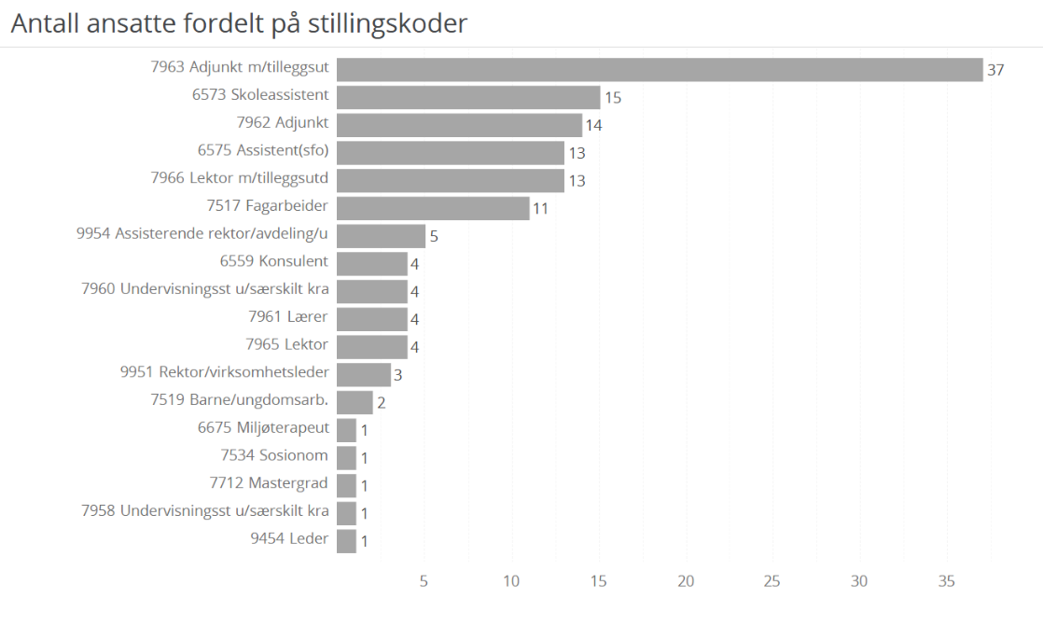

Kilde: GSI

Kilde: Enterprise pluss

Kommunens oversikt i Enterprise Pluss viser i alt 134 stillinger ansatt i skolene. Dette avviker fra GSI rapportering som viser at Hol kommune i tillegg til ledelse ved skolene har: 69 lærere, 1 rådgiver, 1 sosialpedagogiske rådgivere og 25 assistenter og annet personale i elevrettet arbeid. Dette utgjør til sammen 96 stillinger.

Bakgrunnen for avviket skyldes blant annet at deltidsstillinger regnes som fulle stillinger og særskilt når ansatte har flere stillings- ID er. Eksempelvis kan en ansatt ha 100% stilling samlet fordelt på to stillinger som skoleassistent og medarbeider i SFO. GSI tar hensyn til dette og også medarbeidere ute i permisjon eller sykemelding. To av kommunens hovedtillitsvalgte kommer opprinnelig fra sektoren, og er derfor anført i personaloversikten.

Oversikten inneholder også ansatte ved Geilomo barnesykehus og Fagerli leirskole, selv om disse tjenestene driftes med egen finansiering. I tillegg til dette er flere av stillingene som skoleassistenter knyttet til helsemessige forhold.

Sammenligning av lærertetthet ved ulike skoler i regionen
Kommune/ skole | Lærertetthet |  |  | Antall elever | Antall elever
Kommune/ skole | 2023-24 | 2024-25 | 2025-26 | 2024-2025 | 2025-2026
Hol | 9,08 | 10,04 | 10,19 | 395 | 413
Geilo barne- og ungdomsskole | 12,18 | 12,73 | 13,54 | 331 | 347
Hallingsskarvet skole | 8,30 | 8,29 | 7,63 | 64 | 66
Ål | 11,73 | 11,54 | 11,99 | 474 | 468
Nedre-Ål skole | 11,50 | 12,55 | 12,01 | 214 | 217
Nordbygdene skole | 9,96 | 7,56 | 12,68 | 46 | 48
Torpo skole | 9,95 | 8,11 | 7,41 | 46 | 39
Ål ungdomsskole | 14,58 | 13,49 | 13,54 | 168 | 164
Gol | 14,67 | 13,05 | 12,77 | 467 | 484
Gol skole | 14,67 | 13,05 | 12,77 | 467 | 484
Udirs analysebrett
Antall ansatte i skolene har de siste årene gått ned. Dette fremgår av lærertettheten som viser at det de siste tre årene er en utvikling mot flere elever per lærer. Geilo barne- og ungdomsskole har 13,54 elever per lærer og er tett på det nasjonale normkravet. Hallingskarvet skole er i store trekk en fådelt skole og kan ikke sammenlignes med nasjonal norm. Skolen ligger på en lærertetthet nær det som er vanlig for skoler i med en slik organisering.

Turnover
Turnover er et begrep som beskriver hvor mange ansatte som slutter og må erstattes i en gitt periode. Det gir et bilde på hvor stabil arbeidsstyrken i en tjeneste er. Landsnittet for turnover i undervisningsstillinger var i 2025 10,7%. I samme periode var kommunens turnover i våre skoler 5,5% mot 7,9% året før.

Vurdering
Opplæringsloven gir kommunen ansvar for å sikre et forsvarlig og likeverdig opplæringstilbud, med tilpasset opplæring og nødvendig individuell tilrettelegging. Utviklingen i elevtallet må derfor ses i sammenheng med kommunens planlegging av bemanning, kapasitet og ressursbruk.

Hol kommune har over tid hatt et relativt stabilt elevtall, men den siste utviklingen viser en økning. Dette gjør det viktig å følge bemanning, kapasitet og ressursbruk tett. Utviklingen må særlig ses i sammenheng med lærertetthet, assistentressurser, særskilt norskopplæring og individuelt tilrettelagt opplæring.

Andelen undervisning gitt av lærere med godkjent utdanning har hatt en positiv utvikling det siste året. Dette viser at kommunen i større grad lykkes med å sikre kvalifiserte lærere i undervisningen, i tråd med kompetansekravene i opplæringsloven.

Samtidig viser utviklingen at det samlede antallet lærerårsverk er redusert. Når elevtallet øker, innebærer dette at det blir flere elever per lærerårsverk enn tidligere. Selv om lærertettheten fortsatt er god og innenfor lærernormen, bør utviklingen følges nøye. Økt elevtall kombinert med færre lærerressurser kan påvirke skolens handlingsrom for tilpasset opplæring, tidlig innsats og tett oppfølging av elever.

Bruken av assistentressurser viser at skolene fortsatt har behov for støtte rundt elever i opplæringssituasjonen. Det er viktig at disse ressursene brukes målrettet, og at de ikke erstatter undervisning som etter lovverket skal gis av lærere med nødvendig kompetanse.

Samlet sett viser utviklingen at Hol kommune har styrket lærerkompetansen i undervisningen, noe som er positivt. Samtidig gir økt elevtall, færre lærerårsverk og flere elever per lærer grunn til å følge bemanningssituasjonen tett. Kommunen må sikre at skolene har tilstrekkelige ressurser til å ivareta kravene til tilpasset opplæring, intensiv opplæring på 1.–4. trinn og individuell tilrettelegging.

Lærernormen er lovfestet i opplæringsforskriften § 12-19 og setter en øvre grense for hvor mange elever det skal være per lærer. Normen innebærer at det maksimalt skal være 15 elever per lærer på 1.–4. trinn og 20 elever per lærer på 5.–10. trinn. Det kommunale gjennomsnittet kan derfor brukes som en indikasjon på om kommunen samlet sett har tilstrekkelige lærerressurser til å oppfylle normen. Lærertettheten for Hol kommune har gått ned de siste årene fra 8,27 i 2021 – 2022 til 10,04 i 2024 og 10,6 i 2025. Dette betyr at det nå er flere elever per lærer, men det er fortsatt godt innenfor lærernomen. Det presiseres at dette er et gjennomsnitt på kommune nivå og ikke alle trinn nødvendigvis er innenfor normtallet.

Hol kommune har lavere turnover enn landsnittet, og utviklingen viser en nedgang fra året før. Dette er positivt og tyder på en stabil arbeidsstyrke.

Lav turnover gir bedre kontinuitet i opplæringen, tryggere relasjoner mellom elever og ansatte og bedre vilkår for langsiktig utviklingsarbeid. Samtidig bør utviklingen følges videre, særlig fordi utskifting av ansatte kan få merkbare konsekvenser i små fagmiljøer. Hol kommune har mange ansatte i skolesektoren som i løpet av en 10 års-periode vil gå av med pensjon. Kommunen bør derfor fortsatt arbeide systematisk med rekruttering, arbeidsmiljø og tiltak for å beholde kvalifiserte ansatte.

Konklusjon
Utviklingen viser at Hol kommune fortsatt har god lærertetthet og at andelen undervisning gitt av lærere med godkjent utdanning har økt betydelig i 2025–26. Dette er positivt og viktig sett opp mot kravene i opplæringsloven §§ 17-1, 17-3 og 17-4 om rett og nødvendig kompetanse i skolen.
Samtidig viser tallene at elevtallet har økt, mens både samlet antall lærerårsverk og lærerårsverk til undervisning er redusert over tid. Dette innebærer at det er flere elever per lærerårsverk enn tidligere. Selv om Hol kommune samlet sett fortsatt ligger godt innenfor lærernormen i opplæringsforskriften § 12-19, må utviklingen følges tett på skole- og trinnnivå, siden kommunale gjennomsnitt kan skjule lokale variasjoner.
Kommunen bør derfor sikre at bemanning og kompetanse tilpasses utviklingen i elevtall og elevenes behov. Det blir særlig viktig å vurdere om skolene har tilstrekkelige lærerressurser til å ivareta tilpasset opplæring etter § 11-1, intensiv opplæring etter § 11-3 og individuell tilrettelegging etter §§ 11-4, 11-5 og 11-6. Assistentressursene bør fortsatt brukes målrettet som støtte for elevenes deltakelse og læringsmiljø, men ikke erstatte undervisning som skal gis av lærere med nødvendig kompetanse.
Med lave turnover har kommunen et godt utgangspunkt for videre arbeid med kvalitet og stabilitet i skolene. Framover blir det viktig å sikre en bærekraftig bemanning som både ivaretar elevenes behov og bidrar til å beholde kvalifiserte ansatte over tid.

Sykefravær

Utvikling av sykefraværet i kommunens skoler gjennom 2025
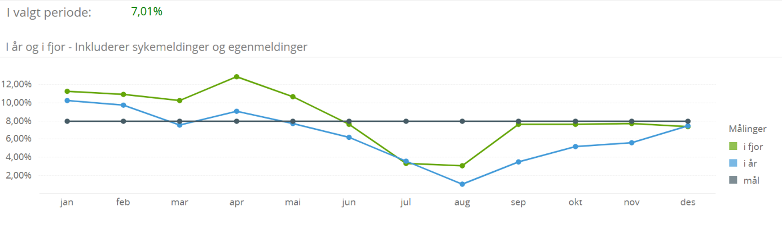
Kilde: Visma Enterprise

Vurdering
Grafen viser at sykefraværet varierer gjennom året, med perioder der fraværet ligger over målet og perioder der det er betydelig lavere. Utviklingen viser særlig en positiv nedgang inn mot sommeren, før fraværet øker igjen utover høsten. Noe som er naturlig i forhold til skoleårets inndeling.
Sykefraværet ligger samlet sett noe lavere enn året før, noe som er en positiv utvikling. Samtidig viser variasjonene gjennom året at skolene kan være sårbare i perioder med høyere fravær. Dette kan påvirke kontinuiteten i opplæringen, stabiliteten i personalgruppene og muligheten til å gi tett oppfølging av elever.
Utviklingen bør derfor følges videre. Det er viktig å arbeide systematisk med nærvær, arbeidsmiljø og forebyggende tiltak, samtidig som skolene har gode rutiner for å håndtere perioder med økt fravær.
Ansatte i undervisningssituasjoner er særlig utsatt for blant annet smittebærende sykdom, og sektoren vil derfor alltid være preget av dette i varierende grad. Samtidig opplever sektoren økende utfordringer knyttet til krevende atferd, noe som også kan påvirke sykefraværet. Høyt sykefravær kan også føre til økt bruk av assistenter og ufaglærte for å sikre at elevene får et forsvarlig tilbud.

Konklusjon
Grafen viser at sykefraværet samlet sett har hatt en positiv utvikling sammenlignet med året før, men at det fortsatt er variasjoner gjennom året. Dette viser at skolene må ha god beredskap for perioder med økt fravær, slik at opplæringen og oppfølgingen av elevene blir minst mulig påvirket.
Kommunen bør fortsette det systematiske arbeidet med nærvær, arbeidsmiljø og forebygging. Samtidig er det viktig å sikre gode rutiner for vikarbruk og intern organisering, slik at skolene kan opprettholde stabilitet og kvalitet i perioder med høyere sykefravær.

Tilpasset opplæring, individuell tilrettelegging og særskilt språkopplæring

Opplæringsloven § 11-1 slår fast at kommunen skal sørge for tilpasset opplæring, slik at elevene får tilfredsstillende utbytte uavhengig av forutsetninger, og får utnyttet og utviklet evnene sine. Tilpasset opplæring gjelder alle elever og skal som hovedregel ivaretas innenfor det ordinære opplæringstilbudet.
På 1.–4. trinn har kommunen også plikt til å gi intensiv opplæring etter § 11-3 til elever som står i fare for ikke å ha forventet progresjon i lesing, skriving eller regning. Intensiv opplæring skal gis raskt, være kortvarig og målrettet, og er en del av den ordinære tilpassede opplæringen.
Noen elever har behov for mer individuell tilrettelegging. Opplæringsloven skiller mellom personlig assistanse etter § 11-4, fysisk tilrettelegging og tekniske hjelpemidler etter § 11-5, og individuelt tilrettelagt opplæring etter § 11-6.
Personlig assistanse gjelder elever som trenger praktisk bistand eller støtte for å kunne delta i opplæringen. Fysisk tilrettelegging og tekniske hjelpemidler gjelder elever som trenger fysisk tilpasning, tekniske hjelpemidler eller opplæring i bruk av slike hjelpemidler.
Individuelt tilrettelagt opplæring gjelder elever som trenger særskilt pedagogisk tilrettelegging for å få tilfredsstillende utbytte av opplæringen. Før kommunen fatter vedtak etter § 11-6, skal det innhentes sakkyndig vurdering fra pedagogisk-psykologisk tjeneste, jf. § 11-7. Dersom eleven også har behov for personlig assistanse eller fysisk tilrettelegging, skal den sakkyndige vurderingen gi en helhetlig vurdering av elevens tilretteleggingsbehov.
Andel elever med vedtak om individuell tilrettelagt opplæring fra 2018 til 2026
2018 - 2019 | 2019 - 2020 | 2020 – 2021 | 2021 – 2022 | 2022-2023 | 2023-2024 | 2024-2025 | 2025-2026
KOSTRA-tall  15,4% | KOSTRA-tall  15,3% | 398 elever  57 elever med vedtak  14,3% | 395 elever  50 elever med vedtak  12,7% | 385 elever  43 elever med vedtak  11,2% | 394 elever  45 elever med vedtak  11,4% | 395 elever  47 elever med vedtak  11,9% | 413 elever  38 elever med vedtak  9,2%
Kilde: KOSTRA, Utdanningsdirektoratets statistikkbank og analysebrett.
Utviklingen i Hol kommune fordelt på småskole, mellomtrinn og ungdomstrinn ser slik ut:
Trinn | 2020 | 2021 | 2022 | 2023 | 2024 | 2025
1,-4. | 9,2% | 7,6% | 5,5% | 5,85% | 7,10% | 6,2%
5.-7. | 16,5% | 16.9% | 16,8% | 14,56% | 11,76% | 7,5%
8.-10. | 17,5% | 14,3% | 13,9% | 16,67% | 20% | 16,2%
Kilde: KOSTRA, Utdanningsdirektoratets statistikkbank og analysebrett.
Ved å sammenligne tall med nærliggende kommuner for de siste tre skoleårene får vi følgende bilde:
 | 2022 | 2023 | 2024 | 2025
Hol | 11,2% | 11,4% | 11,9% | 9,2%
Ål | 12,3% | 14,6% | 15,6% | 13,6%
Gol | 10,4% | 10,6% | 8,3% | 7,8%
Kilde: Utdanningsdirektoratets statistikkbank
Hol kommune har opplevd en stor vekst av minoritetspåklige innbyggere. I 2025 har omlag 20% av befolkningen i kommunen en slik bakgrunn. I skolene har minoritetsspråklige og nyankomne elever i utgangspunktet de samme rettighetene og pliktene som andre elever. I tillegg kan de ha rett til særskilt språkopplæring. Denne opplæringen kan organiseres som innføringsopplæring. Tilbudet skal være tilpasset den enkelte elev, og ta utgangspunkt i deres språklige og faglige forutsetninger.
Tabell: Antall nasjonaliteter i Hol kommune per 31.12.2025:
Kilde: SSB
Andel elever med særskilt språkopplæring i kommunen og landet
 | % Elever med særskilt norsk §3.6
 | 2022 | 2023 | 2024 | 2025
Hol | 9,35% | 7,97% | 10,89% | 4,6%
Hele landet | 6,8% | 7,54% | 7,77% | 7,6%
Kilde: Utdanningsdirektoratets statistikkbank.
Både norske og internasjonale studier viser fare for at minoritetsspråklige har dårligere læringsutbytte enn enspråklige, og langt større risiko enn enspråklige for å avbryte sin skolegang. (Monica Melby-Lervåg og Arne Lervåg, 2023). Det er derfor viktig at skolene både gir et godt tilbud i språkopplæring, men også er bevist det kulturelle inkluderingsarbeidet.

Vurdering
Tabellene viser at andelen elever med vedtak om individuelt tilrettelagt opplæring har gått ned over tid i Hol kommune. Utviklingen tyder på at kommunen i større grad lykkes med å ivareta flere elever innenfor det ordinære opplæringstilbudet, gjennom tilpasset opplæring, tidlig innsats og mer inkluderende praksis. Dette er positivt sett opp mot opplæringsloven § 11-1, som legger til grunn at opplæringen skal tilpasses slik at elevene får tilfredsstillende utbytte.

Samtidig viser tallene at behovet for individuell tilrettelegging fortsatt varierer mellom trinnene. De yngste elevene har en lavere andel vedtak enn de eldre elevene, mens ungdomstrinnet fortsatt har et høyere nivå. Dette kan tyde på at elevenes behov blir mer synlige eller mer sammensatte etter hvert som faglige krav, vurderingssituasjoner og organiseringen av skolehverdagen endrer seg. Det understreker betydningen av systematisk kartlegging og oppfølging gjennom hele skoleløpet, ikke bare på de laveste trinnene.

Utviklingen på mellomtrinnet ser ut til å være særlig positiv, med en tydelig nedgang over tid. Dette kan indikere at tiltak innen ordinær opplæring, tilpasset undervisning og tidlig innsats har hatt effekt. Samtidig bør kommunen følge med på om reduksjonen i vedtak faktisk innebærer at elevene får bedre støtte i fellesskapet, eller om behovene fortsatt finnes, men håndteres på andre måter.

Sammenlignet med nærliggende kommuner ligger Hol lavere enn enkelte sammenligningskommuner, men noe høyere enn andre. Dette viser at Hol ikke skiller seg entydig ut, men at kommunen har hatt en tydelig nedadgående utvikling. Forskjeller mellom kommuner kan skyldes ulik elevsammensetning, ulik vedtakspraksis, organisering av tilpasset opplæring og hvordan skolene bruker ressurser i det ordinære tilbudet.

Med opplæringslovens tredeling mellom personlig assistanse etter § 11-4, fysisk tilrettelegging og tekniske hjelpemidler etter § 11-5, og individuelt tilrettelagt opplæring etter § 11-6, blir det viktig at kommunen vurderer elevenes behov presist. Ikke alle behov for støtte skal nødvendigvis løses gjennom individuelt tilrettelagt opplæring. Noen behov kan være knyttet til praktisk bistand, fysisk tilrettelegging eller hjelpemidler, mens andre krever pedagogisk tilrettelegging. PPT har en sentral rolle i dette arbeidet gjennom sakkyndige vurderinger, som skal gi et faglig grunnlag for riktige vedtak og målrettet ressursbruk.

Utviklingen viser at andelen elever med særskilt norskopplæring i Hol kommune har variert betydelig i perioden. Kommunen har tidligere ligget over landsgjennomsnittet, men har en tydelig nedgang i 2025 og ligger da under nivået for landet samlet. Dette kan tyde på at færre elever har behov for særskilt norskopplæring, eller at flere elever har oppnådd tilstrekkelige norskferdigheter til å følge ordinær opplæring. Antall årstimer til særskilt norskopplæring pr. elev ligger høyt i forhold til landsgjennomsnittet og kommuner i Kostra-gruppe 3. Dette kan tyde på at hver enkelt elev med vedtak om særskilt norskopplæring får de fleste årstimene som individuelle tiltak.
Særskilt norskopplæring skal bidra til at elever med annet morsmål enn norsk og samisk får tilstrekkelige ferdigheter i norsk til å følge den ordinære opplæringen. Det er derfor viktig at kommunen har gode rutiner for kartlegging, målrettede tiltak, evaluering og overgang til ordinær opplæring. Ansettelsen av integreringspedagog kan være et viktig tiltak for å styrke kvaliteten i dette arbeidet og sikre mer systematisk faglig oppfølging av elevgruppen.

Konklusjon

Utviklingen viser at Hol kommune har redusert andelen elever med vedtak om individuelt tilrettelagt opplæring over tid. Dette kan være et uttrykk for styrket tilpasset opplæring og bedre bruk av det ordinære opplæringstilbudet. Samtidig må kommunen følge utviklingen tett for å sikre at færre vedtak ikke fører til at elever med reelle behov får for lite støtte.

Kommunen bør videreføre arbeidet med tidlig innsats, inkluderende praksis og systematisk vurdering av elevenes læringsutbytte. Det er særlig viktig å følge utviklingen på ungdomstrinnet, der behovet for individuell tilrettelegging fortsatt ser ut til å være størst. Hol kommune bør også sikre at vedtak etter opplæringsloven §§ 11-4, 11-5 og 11-6 bygger på presise vurderinger av elevenes faktiske behov, slik at ressursene brukes riktig og elevene får nødvendig støtte innenfor et inkluderende læringsfellesskap.

Hol kommune har hatt en positiv utvikling i 2025, med en lavere andel elever som mottar særskilt norskopplæring enn tidligere år. Samtidig viser tallene at kommunen bruker relativt mange årstimer per elev sammenlignet med både landet og kommuner KOSTRA-gruppe 3. Dette kan tyde på at elevene som har vedtak, får tett og omfattende oppfølging.

Videre arbeid bør derfor ha særlig oppmerksomhet på kvaliteten i kartleggingen, tydelige mål for opplæringen og jevnlig vurdering av elevenes progresjon. Målet må være at elevene får den støtten de trenger, samtidig som de så raskt som mulig kan delta fullt ut i ordinær opplæring. Integreringspedagogens rolle blir viktig i dette arbeidet, både for å styrke systematikken og sikre god faglig oppfølging på tvers av skolene.

Skolefravær
Skolefravær er et viktig tema fordi regelmessig deltakelse på skolen har stor betydning for elevenes læring, utvikling og sosiale tilhørighet. Fravær kan ha mange ulike årsaker, og det er viktig å se bak selve fraværet for å forstå hva det handler om. Noen elever er borte på grunn av sykdom eller praktiske forhold, mens andre kan streve med faglige utfordringer, mistrivsel, mobbing, psykiske vansker eller forhold i hjemmet.

De siste årene har bekymringsfullt skolefravær fått økt oppmerksomhet i skolen, hjelpeapparatet og samfunnet generelt. Når fravær blir høyt eller varer over tid, handler det ikke bare om tapte skoledager, men kan være et tegn på at eleven strever på ett eller flere områder. Langvarig fravær kan påvirke elevens faglige progresjon, trivsel, mestring og tilhørighet til klassemiljøet, og kan også få betydning for videre skoleløp.

Arbeid med skolefravær handler derfor både om forebygging og tidlig oppfølging. Et trygt og inkluderende skolemiljø, gode relasjoner mellom elever og voksne, tilpasset opplæring og tidlig dialog med hjemmet kan bidra til å redusere fravær. Det er viktig at skolen har gode rutiner for registrering og oppfølging, og at det samarbeides tett med foresatte og eventuelle hjelpeinstanser. Målet er å støtte eleven slik at skolen oppleves som et sted for læring, mestring og tilhørighet.

Hol kommune ser samme tendensen på økt skolefravær som ellers i landet.
Skolefravær 2025-2026
Skole | Antall elever med over 15 registrerte fraværsdager | Elever som ikke møter på skolen
Hol | 113 av 413 elever | *
*Antallet er for lavt til å kunne publiseres offentlig

Vurdering
Tallene viser at 113 av 413 elever i Hol kommune har mer enn 15 registrerte fraværsdager. Dette utgjør om lag 27 prosent av elevene. Det betyr at over én av fire elever har et fravær som bør følges opp nærmere. Fraværet kan ha ulike årsaker, som sykdom, permisjoner eller andre individuelle forhold, men omfanget viser likevel at kommunen må ha god oversikt og tydelige rutiner for oppfølging.

I tillegg er det registrert et lite antall elever som ikke møter på skolen. Selv om dette gjelder et lavt antall elever, er dette alvorlig. Elever som ikke møter på skolen, står i fare for å miste både faglig utvikling, sosial tilhørighet og nødvendig oppfølging i hverdagen. Dette krever tett samarbeid mellom skole, hjem, PPT og andre relevante instanser.

Konklusjon
Skolefravær bør være et prioritert område i Hol kommune. Tallene viser at det er behov for et systematisk arbeid med nærvær, tidlig innsats og forebyggende tiltak. Dette bør omfatte både tiltak rettet mot elevene, skolemiljøet og foreldregruppen. I tillegg vil det være viktig med et tett samarbeid mot foresatte.
Skolene må følge utviklingen i fravær tett, kartlegge årsaker og sette inn tiltak så tidlig som mulig. Kommunen er i gang med å revidere Håndbok for håndtering av skolefravær, slik at skolene får en praktisk veileder for å forebygge og håndtere skolefravær.
Målet er å styrke elevenes trivsel, trygghet og tilhørighet, slik at flere elever opplever skolen som et sted der de mestrer, hører til og ønsker å være.

Skolefritidsordningen
Skolefritidsordningen (SFO) skal være et trygt og inkluderende fellesskap som fremmer helse, trivsel og læring. SFO skal legge til rette for lek, kultur- og fritidsaktiviteter med utgangspunkt i barnas alder, funksjonsnivå og interesser, og gi barna omsorg og tilsyn. Barn med nedsatt funksjonsevne skal få gode utviklingsvilkår. Dette følger av opplæringsloven § 4-5.
Kvalitetsutvikling i SFO forutsetter at ordningen jevnlig vurderer og videreutvikler egen praksis. Barnas egne erfaringer og opplevelser av fellesskapet skal lyttes til og tas hensyn til, og foresatte skal gis mulighet til å bidra i utviklings-arbeidet. Dette er i tråd med barnas rett til å bli hørt og til å medvirke, jf. opplæringsloven § 10-2 og rammeplanen for SFO § 6-1.
Moderasjonsordningene i skolefritidsordningen skal bidra til at SFO er tilgjengelig for flere barn, uavhengig av familiens økonomiske situasjon. Ordningene er viktige fordi SFO gir barna mulighet til å delta i lek, sosialt fellesskap og meningsfulle aktiviteter før og etter skoletid. Når kostnadene reduseres, kan flere familier benytte seg av tilbudet, og flere barn får ta del i et inkluderende fellesskap.
Det finnes flere moderasjonsordninger knyttet til SFO. For elever på 1.–4. trinn finnes det en inntektsavhengig ordning som innebærer at foreldrebetalingen ikke skal utgjøre mer enn 6 % av husholdningens inntekt. I tillegg har elever på 1.–3. trinn rett til 12 timer gratis SFO hver uke. Elever med særskilte behov på 5.–7. trinn har også rett til gratis SFO.
Formålet med moderasjonsordningene er å redusere økonomiske barrierer og sikre at barn får mulighet til å delta i SFO uavhengig av foreldrenes betalingsevne. Ordningene kan bidra til sosial utjevning, inkludering og økt deltakelse. For familier med lav inntekt kan redusert foreldrebetaling være avgjørende for om barnet kan benytte seg av SFO-tilbudet. På denne måten er moderasjonsordningene et viktig virkemiddel for å sikre likeverdige oppvekstsvilkår og gi flere barn tilgang til trygge og utviklende arenaer utenom ordinær skoletid. Hol kommune har gjennom endringer i forskriftene for SFO skilt det lovpålagte tilbudet fra det ikke-lovpålagte. Kommunen skal etter opplæringsloven tilby SFO før og etter skoletid i 190 dager per år.
Tilbudet utenfor ordinær SFO kalles i Hol kommune BASE, Barnas aktivitetssenter, og gjelder tilbud i skolens ferier. Dette tilbudet er ikke lovpålagt. Det er stor variasjon i ulike kommuner på om dette tilbudet gis eller hvordan det er organisert og priset. Fra 2025 er det to uker ekstra BASE som lokaliseres på Geilo barne- og ungdomsskole. Bruken av denne tjenesten er fallende. Tabellen under viser påmeldte barn til BASE samlet delt i to perioder gjennom sommeren. Påmelding for de to ekstra ukene som nylig ble innarbeidet vises i blå kolonne. Erfaringer fra tjenestene er et betydelig frafall fra antall påmeldte barn ift de som benytter tilbudet.

Påmeldte barn på BASE 2025 og 2026
 | Skoleåret 2024-2025 |  | Skoleåret 2025-2026
Tidsrom | 20.6- 04.07 | 28.07- 08.08 | 22.06- 30.07 | 27.07- 07.08
Geilo BUSK | 163 | 154 | 174 | 87
Hallingskarvet | 70 | 26 | 30 | 3
Kilde: Visma Flyt skole

Betalingssatser hentet fra utvalgt kommuner i Buskerud
Betalingssatser 2025 | Hol | Ål | Gol | Hemsedal | Drammen | Ringerike
Full plass 1-3 | 1375,- | 1425,- | 2450,- | 1330,- | 2200,- | 1612,-
Full plass 4 | 2750,- | 2850,- | 2750,- | 3110,- | 3850,- | 3670,-
Deltidsplass 4 | 1375,- | 1900,- | 2450,- | 1180/1780,- | 1540 – 3080,- | 2415,-
BASE pr dag | 350,- | 350,- | 295,- | 331,- | Inkl i SFO | 552-1381,-
Kilde: Publiserte betalingssatser

Deltagelse og personale
Tabell 16: Antall barn i SFO de siste årene i Hol kommune
1.-4. trinn som deltar i SFO |  | 2022-2023 | 2023-2024 | 2024-25 | 2025-2026
Antall barn i SFO |  | 136 | 149 | 154 | 150
Prosent av totalt antall elever på 1.-4. trinn |  | 83,44% | 87,13% | 84,15% | 82,42%
Antall med heltidsplass |  | 88 | 90 | 83 | 60
1. trinn | Antall barn i SFO | 44 | 42 | 40 | 42
1. trinn | Prosent av totalt antall elever på 1.-4. trinn | 100% | 100% | 100% | 91,3%
1. trinn | Antall med heltidsplass | 33 | 28 | 29 | 23
2. trinn | Antall barn i SFO | 42 | 44 | 46 | 39
2. trinn | Prosent av totalt antall elever på 1.-4. trinn | 91,3% | 91,3% | 97,87% | 95,12
2. trinn | Antall med heltidsplass | 30 | 28 | 24 | 19
3. trinn | Antall barn i SFO | 3482,41 | 38 | 45 | 45
3. trinn | Prosent av totalt antall elever på 1.-4. trinn | 85% | 86,36% | 91,84% | 97,8%
3. trinn | Antall med heltidsplass | 16 | 26 | 18 | 12
4. trinn | Antall barn i SFO | 14 | 14 | 22 | 24
4. trinn | Prosent av totalt antall elever på 1.-4. trinn | 42,42% | 42,42% | 46,81% | 48,97%
4. trinn | Antall med heltidsplass | 7 | 7 | 12 | 6
Kilde: Grunnskolens informasjonssystem
Vurdering
Tallene viser at SFO har en høy deltakelse blant elever på 1.–4. trinn. SFO framstår som et viktig tilbud for mange familier, særlig for elever på de laveste trinnene. Deltakelsen er høyest på 1. og 2. trinn, noe som er naturlig fordi de yngste elevene ofte har størst behov for tilsyn, trygghet og et helhetlig tilbud før og etter skoletid.

Utviklingen viser samtidig at færre barn benytter heltidsplass. Dette kan tyde på at familienes behov har endret seg, og at flere bruker SFO mer fleksibelt enn tidligere. Det kan også henge sammen med endringer i arbeidssituasjon, økonomi, betalingsordninger eller hvordan familiene vurderer behovet for heldagsplass.

På 3. og 4. trinn er deltakelsen lavere enn for de yngste trinnene. Dette er en forventet utvikling, da eldre barn ofte blir mer selvstendige og i mindre grad har behov for SFO. Samtidig viser tallene at SFO fortsatt er et relevant og nødvendig tilbud også for en del elever på de eldste trinnene. SFO har derfor en viktig rolle både som omsorgstilbud og som arena for lek, sosial utvikling, inkludering og trivsel. Den høye deltakelsen understreker betydningen av at kommunen arbeider systematisk med kvalitet, innhold, bemanning og organisering av tilbudet.
Det ikke lovpålagte skolefritidstilbudet BASE er viktig for mange foresatte. Men, selv etter omlegging av betalingssatser og organisering, oppleves det at påmeldte barn ikke møter. Betalingssatsene er lave sammenlignet med majoriteten av norske kommuner og utgifter til unødig bemanning er uheldig.
Konklusjon
SFO er et sentralt og mye brukt tilbud i kommunen, særlig for de yngste elevene. Tallene viser at behovet for SFO fortsatt er stort, samtidig som utviklingen i bruk av heltidsplass bør følges videre. Kommunen bør fortsette å videreutvikle SFO som et trygt, inkluderende og fleksibelt tilbud som møter barnas og familienes behov. Det bør særlig legges vekt på kvalitet i innholdet, gode relasjoner, varierte aktiviteter og god dialog med foresatte.
Vedtatte betalingssatser for SFO og BASE ligger godt under sammenlignbare kommuner. Merutgiftene i skoledriften, slik det vises til i avsnittet om sektorens økonomi, henger også sammen med den særskilt lave brukerbetalingen for disse tjenestene. I sektorens arbeid med å kostnads tilpasse driften, vil betalingssatser være en aktuell problemstilling å ta tak i.

Kvalitet i SFO
Kvalitetssikring i SFO skal bidra til at tilbudet er trygt, inkluderende og utviklende for alle barn. Arbeidet bygger på nasjonale føringer, lovverk, rammeplan for SFO, kommunale planer og lokale rutiner ved den enkelte skole. Samlet gir dette et grunnlag for hvordan SFO skal planlegges, gjennomføres, vurderes og videreutvikles.

Rammeplan for SFO legger vekt på at skolefritidsordningen skal fremme lek, kultur- og fritidsaktiviteter, omsorg, trygghet og trivsel. SFO skal være en arena der barna opplever fellesskap, får medvirke og kan delta i varierte aktiviteter tilpasset alder, interesser og behov. Kvalitetssikringen skal bidra til at disse prinsippene blir en tydelig del av den daglige praksisen.

Planverket skal sikre sammenheng mellom overordnede mål og det praktiske arbeidet i SFO. Kommunale planer, aktivitetsplaner og lokale rutiner skal gi retning for innhold, organisering og oppfølging av tilbudet. Planene bør tydeliggjøre hvilke mål SFO arbeider etter, hvordan aktivitetene organiseres, hvem som har ansvar, og hvordan kvaliteten skal følges opp.

Et godt kvalitetssystem forutsetter at ansatte kjenner til gjeldende planer, rutiner og forventninger. Ledelsen har ansvar for å legge til rette for felles forståelse, kompetanseutvikling og systematisk oppfølging. De ansatte har ansvar for å bidra til et godt miljø, trygge relasjoner og aktiviteter som støtter barnas trivsel, lek og utvikling.

Kvalitetssikring i SFO handler også om å evaluere praksis jevnlig. Tilbakemeldinger fra barn, foresatte og ansatte, observasjoner, avviksmeldinger og refleksjon i personalgruppen er viktige kilder til forbedring og videreutvikling. Gjennom systematisk vurdering av egen praksis kan SFO utvikle seg i tråd med barnas behov, rammeplanens mål og kommunens prioriteringer.

Resultater foreldreundersøkelsen våren 2026
Det skal gjennomføres en årlig brukerundersøkelse hvor foresatte kan komme med tilbakemeldinger på tilbudet. Denne skal ifølge kvalitetsplan legges til grunn for utviklingen av kvaliteten. Det ble til sammen samlet inn 54 svar. Spørsmålene skåres fra 1 (lav) til 5 (høy) poeng. Undersøkelsen viser at Hallingskarvet skole har en større tjenestetilfredshet, på flere parametere, enn Geilo barne- og ungdomsskole. Resultatene er oppgitt som et samlet gjennomsnitt for begge skoler.
Resultatene er delt inn i følgende skala:
< 3,5 = lavt | 3,5 – 4 = middels | > 4 = høy

Spørsmål | Gjennomsnittspoeng  Geilo barne- og ungdomsskole | Gjennomsnittspoeng  Hallingskarvet skole
Jeg opplever at barnet mitt trives på SFO | 4,17 | 4,71
Jeg opplever at SFO er et trygt sted å være for mitt barn | 4,17 | 4,86
Jeg opplever at barnet mitt har venner på SFO | 4.45 | 4,71
Jeg opplever at SFO legger til rette for allsidig lek og aktiviteter | 3,48 | 4,14
Jeg opplever at barnet mitt føler seg trygg på personalet i SFO | 4,41 | 4,79
Jeg opplever at de ansatte tar hensyn til barnas behov | 4,22 | 4,57
Jeg opplever at de ansatte er engasjerte i barnegruppa | 3,92 | 4,31
SFO legger til rette for et godt samarbeid med meg som foresatt | 3,80 | 4,36
Det er lett å ta kontakt med leder og ansatte | 4,17 | 4,64
Foreldremøter er en viktig arena for samarbeid med SFO | 3,70 | 3,79
Jeg får god informasjon om tilbudet ved SFO (daglige rutiner, aktiviteter m.m.) | 3,58 | 4,21
Jeg får beskjeder og meldinger om mitt barn | 3,40 | 4,50
Mine beskjeder vedrørende mitt barn blir ivaretatt/fulgt opp | 4,23 | 4,71
Jeg får god informasjon gjennom månedsplanen for SFO | 3,58 | 4,64
Jeg har inntrykk av at barnet mitt får være med på å påvirke innholdet i SFO-hverdagen | 3,00 | 3,46
SFO jobber for å sikre barnas medvirkning | 3,15 | 3,77
SFO har et variert aktivitetstilbud (for eksempel turer, musikk, dans, kultur, kreativitet m.m.) | 2,50 | 3,79
Jeg har inntrykk av at det gjøres tilrettelegginger for mitt barn, ved behov | 3,68 | 4,38
Det legges til rette for variert fri lek (ute og inne) | 3,77 | 4,64
SFO benytter seg av muligheter for aktiviteter i nærmiljøet | 2,85 | 4,29
Jeg er fornøyd med åpningstider; generelt (før og etter skoletid) | 4,41 | 4,36
Jeg er fornøyd med betalingssatsene for SFO i Hol Kommune | 3,90 | 3,00
Alt i alt: Hvor fornøyd er du med SFO? | 3,77 | 4,57

Vurdering

SFO i Hol kommune framstår samlet sett som et trygt og viktig tilbud for barna. Foreldreundersøkelsen viser at foresatte i stor grad opplever at barna trives, er trygge og har venner på SFO. Personalet vurderes positivt, særlig når det gjelder omsorg, trygghet og oppfølging av barnas behov.

Samtidig viser resultatene forskjeller mellom skolene. Hallingskarvet skole har gjennomgående høyere tilfredshet enn Geilo barne- og ungdomsskole. Ved Geilo er det særlige ønsker om å styrke variasjonen i aktivitetstilbudet, bruken av nærmiljøet, informasjonen til foresatte og barnas medvirkning i SFO-hverdagen. Ved begge skolene peker barnas medvirkning seg ut som et område som bør utvikles videre.

Deltakelsen i SFO er høy sammenlignet med nasjonale tall, men andelen barn med heltidsplass har gått ned. Dette kan ha sammenheng med innføringen av gratis kjernetid og endringer i familiers behov. Betalingssatsene ligger lavt sammenlignet med andre kommuner, og dette bidrar til tilgjengelighet, men gir også økonomiske utfordringer for kommunen.

Konklusjon

Hol kommune bør videreutvikle kvaliteten i SFO gjennom mer systematisk bruk av foreldreundersøkelser, barnesamtaler og evalueringer i personalgruppen. Barnas medvirkning bør styrkes ved at barna i større grad får påvirke aktiviteter, lekemiljø og innhold i SFO-hverdagen.

Det bør arbeides videre med å utvikle et mer variert aktivitetstilbud, særlig ved Geilo barne- og ungdomsskole. Dette kan innebære mer bruk av nærmiljøet, turer, kulturaktiviteter, fysisk aktivitet, kreativitet og frilek ute og inne. Samtidig vil dette kunne kreve mere ressurser. Erfaringer fra Hallingskarvet skole bør brukes aktivt i kvalitetsutviklingen på tvers av skolene.

Informasjon og samarbeid med foresatte bør styrkes gjennom tydeligere rutiner for månedsplaner, daglig informasjon og beskjeder om det enkelte barn. Kommunen bør også vurdere hvordan foreldremøter og andre samarbeidsarenaer kan gjøres mer relevante for foresatte.

I det videre arbeidet bør kommunen gjennomgå betalingssatser og moderasjonsordninger samlet. Målet bør være å sikre et økonomisk bærekraftig tilbud, samtidig som SFO fortsatt er tilgjengelig for flest mulig barn uavhengig av familiens økonomi.

Vold og trusler i skolen
Vold og trusler mot elever og ansatte er en alvorlig utfordring som berører både elevenes skolemiljø og de ansattes arbeidsmiljø. Etter opplæringsloven kapittel 12 har alle elever rett til et trygt og godt skolemiljø som fremmer helse, inkludering, trivsel og læring. Skolen skal ha nulltoleranse mot krenkende oppførsel, og elevenes egen opplevelse av skolemiljøet skal legges til grunn. Hol kommune reviderer nå planen for trygt og godt skolemiljø, som skal styrke det helhetlige og forebyggende arbeidet fra 1. august 2026.
Vold og trusler mot ansatte er også et arbeidsmiljøansvar. Arbeidsmiljøloven og tilhørende forskrifter stiller krav om at arbeidsgiver skal forebygge, håndtere og følge opp slike hendelser. Konsekvensene kan være alvorlige og omfatte både fysiske skader, psykiske belastninger, mistrivsel og sykefravær. Arbeidet må derfor forstås som et felles arbeidsmiljøansvar, ikke som et individuelt problem. Trygge ansatte er en forutsetning for trygge barn og elever.
Høsten 2025 gjennomførte Arbeidstilsynet tilsyn ved Hallingskarvet skole med tema vold og trusler mot ansatte. I etterkant har kommunen revidert rutiner for ROS-analyser, opplæring og øving. Ansatte har fått tilgang til e-læringskurs gjennom Dossier, blant annet fra Arbeidstilsynet og GLUP/Visma. Rektorene har ansvar for å legge til rette for at opplæringen gjennomføres i arbeidstiden.
Det er også gjennomført og planlegges videreført kurs i regi av KomLab.info for ansatte i skole og barnehage. Kursene omfatter både forebygging og praktisk håndtering av utagerende situasjoner. I tillegg er det gjennomført felles planleggingsdag med SNU-senteret, og det planlegges videre regionalt samarbeid med særlig vekt på forebygging av utfordrende atferd.
Som del av arbeidet er det utarbeidet en egen plan for forebygging og håndtering av vold og trusler. Planen skal være et felles rammeverk for barnehager, skoler og SFO i Hol kommune, og bidra til en helhetlig, systematisk og trygg håndtering i arbeidshverdagen.
Antall avvik meldt i Compilo 2025-2026
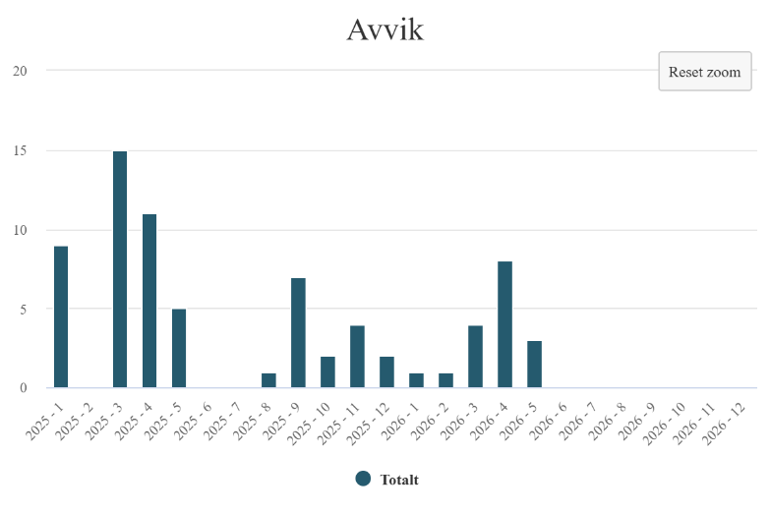
Alvorligheten av innmeldte avvik 1. januar-31. desember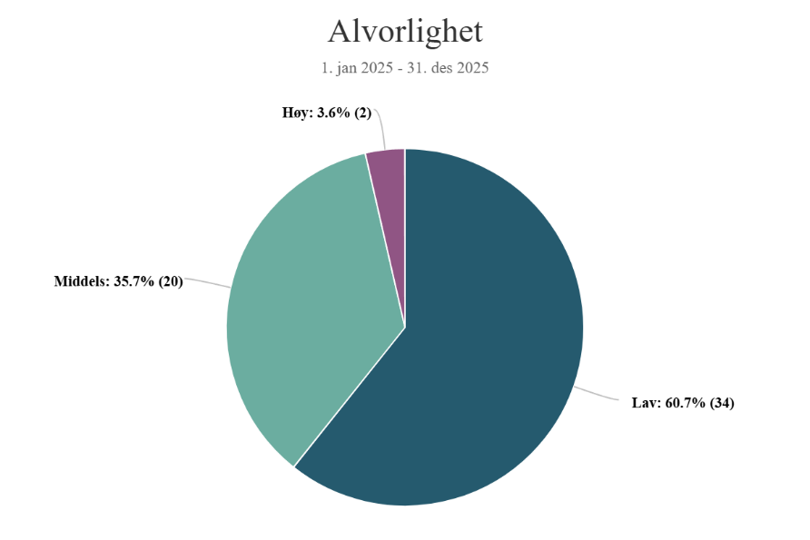
VURDERING

Avvikene knyttet til vold og trusler viser at skolene står i krevende situasjoner som må tas på alvor. Hoveddelen av hendelsene er vurdert til lav alvorlighetsgrad. Dette kan tyde på at mange situasjoner fanges opp og meldes før de utvikler seg til mer alvorlige hendelser. Det kan også være et tegn på økt bevissthet blant ansatte og en bedre meldekultur.

Samtidig viser avvikene at vold og trusler er en reell utfordring i skolen. Flere hendelser har en alvorlighetsgrad som krever systematisk oppfølging, tydelige rutiner og målrettet kompetanseheving. Hendelser med høy alvorlighetsgrad må følges særlig tett gjennom grundig gjennomgang, risikovurdering og nødvendige tiltak.

Fordelingen av avvikene viser at fysisk utagering utgjør en betydelig del av hendelsene. Dette innebærer at ansatte og elever i flere tilfeller står i situasjoner med direkte fysisk vold. 17 tilfeller er rettet mot ansatte. Det understreker behovet for målrettet forebygging, felles praksis og kompetanse i håndtering av utagerende atferd.

Avvikene viser også at vold og trusler ikke bare handler om elevenes skolemiljø, men også om de ansattes arbeidsmiljø. Hendelsene må derfor følges opp både som en del av skolens arbeid med et trygt og godt skolemiljø og som en del av arbeidsgivers ansvar for et fullt forsvarlig arbeidsmiljø.

Samlet gir avvikene Hol kommune et viktig kunnskapsgrunnlag for videre arbeid. Informasjonen bør brukes aktivt til å styrke rutiner, opplæring, bemanning, veiledning og felles praksis. For å vurdere utviklingen over tid bør avvikene ses i sammenheng med tidligere år, antall ansatte og elever, hvor hendelsene skjer, og hvordan de følges opp.

Konklusjon
Avvikene viser at vold og trusler er et område som krever fortsatt systematisk oppfølging i skolene. Det er positivt at mange hendelser ser ut til å bli fanget opp og meldt, da dette gir kommunen et bedre grunnlag for å forebygge og sette inn riktige tiltak.
Samtidig viser avvikene at ansatte og elever kan stå i krevende situasjoner som berører både skolemiljøet og arbeidsmiljøet. Kommunen bør derfor følge etablerte rutiner og gjennomføre risikovurderinger, kompetanseheving og felles praksis for forebygging og håndtering av vold og trusler.
Arbeidet må sees som en del av både skolens ansvar for et trygt og godt skolemiljø og arbeidsgivers ansvar for et godt og trygt arbeidsmiljø.

Foreldresamarbeid
Kommunen har ingen brukerundersøkelse for foresatte ut over SFO/BASE tjenesten. Det er derfor vanskelig å analysere forholdet mellom skole og foresatte ut fra data. Skolen er pålagt at opplæringen skal skje i samarbeid og forståelse med hjemmet, og samarbeidet skal bidra til å styrke elevenes læring og utvikling. Hjemmets holdning til skole er av stor betydning for elevenes engasjement og skoleinnsats. Foreldre og foresatte møter skolen med ulike behov, forventninger og meninger om skolens mål og praksis. Det kan skape spenninger som kan være krevende for skolen å håndtere.
Vurdering
Foreldre er hovedansvarlige for oppdragelsen, men skolen har ansvaret for å tilrettelegge for dialog. God og tillitsfull dialog er likevel et gjensidig ansvar. Skolen må imidlertid ta hensyn til at ikke alle elever har samme mulighet til å få hjelp og støtte i hjemmet.
Konklusjon
Skolen må gi tydelig uttrykk for hva den skal og kan tilby, og hva som forventes av hjemmet. Disse rammene må jobbes med og formidles gjennom de møtearenaer som alt finnes. I tillegg skal satsningen “Foreldremagi” gi en ny arena for å utvikle rolleforståelse og samhandling mellom skole og foresatte.

Tverrfaglig samarbeid
Barnevern- og oppvekstreformen fra 2022 har gitt kommunen et tydeligere ansvar for forebygging og tidlig innsats. Målet er at barn, unge og familier skal få rett hjelp til rett tid gjennom et helhetlig og samordnet tjenestetilbud. Skolen er en nøkkelaktør i dette arbeidet, fordi ansatte møter alle barn i hverdagen og har en viktig rolle i å fange opp bekymringer tidlig.

Tverrfaglig samarbeid er derfor en sentral del av skolens arbeid med inkludering, tidlig innsats og helhetlig oppfølging. Samarbeid mellom skole, PPT, skolehelsetjeneste, barnevern, Familiehjelpa, barnekoordinatorer og andre aktuelle tjenester bidrar til at elevenes behov kan belyses fra flere faglige perspektiver. Når barnets utfordringer går utover skolens mandat og kompetanse, er det nødvendig at flere tjenester bidrar i «laget rundt barnet».

Hol kommune har flere kvaliteter i det tverrfaglige samarbeidet. Det er lav terskel for samarbeid i det daglige, og skolene involverer blant annet helsesykepleier og Familiehjelpa i arbeid med klassemiljø og oppfølging av enkeltbarn. Tverrfaglige møter gir ansatte mulighet til erfaringsdeling, faglig støtte og felles refleksjon. Kommunen har også barnekoordinatorer, spesialpedagogisk kompetanse i barnehagene og flere møtearenaer på tvers av tjenester.

Vurdering
I 2024 ble det gjennomført refleksjonsteam på skolene, noe skolene erfarte som nyttig og positivt. Refleksjonsteamene ga ansatte mulighet til å drøfte saker tverrfaglig, få støtte og veiledning i vurderinger og utvikle en felles forståelse av barnets behov. I 2025 ble det ikke gjennomført refleksjonsteam. Et viktig mål framover bør derfor være å få disse møtene i gang igjen som en fast og forutsigbar del av det tverrfaglige samarbeidet.
Samtidig er det behov for å styrke samarbeidet ytterligere. Flere barn og unge har sammensatte utfordringer som krever innsats fra flere tjenester. Det rapporteres om økende utfordringer knyttet til utagerende atferd, språkbruk, psykisk helse og bekymringsfullt skolefravær. Ansvarsforhold kan bli uklare når problematikken overlapper mellom skole, oppvekst og helse, og samarbeidet kan bli sårbart dersom det er personavhengig eller mangler tilstrekkelige tverrfaglige ressurser, særlig på barnetrinnet.

For at Laget rundt barnet” skal være effektivt er det nødvendig å få på plass en organisering og en struktur. Målet er å utvikle et tverrfaglig miljø som kan samhandle og gjennomføre tiltak. Kommunen tar nå i bruk Visma Samspill som et samhandlingsverktøy designet for å møte utfordringer rundt tverrfaglig samarbeid, forebygging og tidlig innsats.

Konklusjon

For å videreutvikle arbeidet er det viktig med faste samarbeidsarenaer, tydelige rutiner og avklarte ansvarsforhold mellom tjenestene. En felles forståelse av barnets beste, tidlig innsats og tjenestenes ulike roller vil være avgjørende for at barn og unge i Hol kommune får riktig hjelp så tidlig som mulig.

Økonomiske rammer
Kultur- og oppvekstsektoren hadde for 2025 et mindreforbruk på kr. -3 982 210 eller 2,56 % av budsjetterte rammer. Av ovennevnte resultat tilhører kr. -3 990 000 Kompetanseløftet Hallingdal (alle kommuner i Hallingdal), og vil komme som ekstra utgift ved utbetalinger i 2026. I 2025 sto sektoren for 19,8% av kommunens netto driftsutgifter. Dette er en reduksjon fra 21,5% året før og betydelig lavere enn det nasjonale snittet på 22,3%

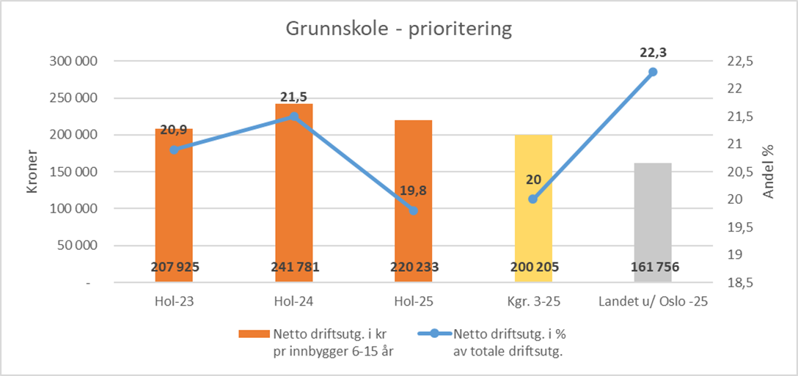
Kilde: Kostra 2025

Sektoren har håndtert ubudsjetterte, svært kostnadskrevende tiltak rundt enkeltbrukere, og har en samlet kostnad for uforutsette/ekstraordinære utgifter på kr 1,14 mill. I tillegg har sektoren hatt et inntektstap på ca. Kr. 2,2 millioner i oppholdsbetaling barnehage/SFO grunnet statlige føringer.

Nøkkeltall Grunnskole 2025 | 3330 Hol | KOSTRA-gruppe 3 | Landet uten Oslo
Årstimer til særskilt norskopplæring pr. elev med særskilt norskopplæring (antall) | 70,2 | 38,9 | 34,3
Årstimer med spesialundervisning pr. elev med  spesialundervisning (antall) | 196,2 | 157,6 | 156,4
Gruppestørrelse 2 (antall) | 10,2 | 12,6 | 15,5
Netto driftsutgifter til grunnskolesektor (202, 215, 222, 223) pr. innbygger 6-15 år (kr) | 220 233 | 200 205 | 161 756
Kilde: Statistisk Sentralbyrå (SSB).

Vurdering
Nøkkeltallene viser at Hol kommune har en grunnskolesektor med høy ressursinnsats per elev, særlig knyttet til særskilt norskopplæring, individuelt tilrettelagt opplæring og små elevgrupper. Dette gir gode forutsetninger for tett oppfølging, tidlig innsats og tilpasset opplæring, men stiller samtidig krav til at ressursene brukes målrettet og vurderes opp mot elevenes læringsutbytte, deltakelse og progresjon. Netto driftsutgift per elev er redusert fra kr 241.781,- i 2024 til 220.233,- i 2025.
Ressursbruken må ses i sammenheng med kommunens skolestruktur, små elevkull og elevenes samlede behov. Små grupper kan gi gode pedagogiske rammer, men kan også bidra til høyere kostnader per elev. Kommunen bør derfor vurdere om ressursbruken gir ønsket effekt i form av bedre læring, økt inkludering og redusert behov for omfattende individuelle tiltak over tid.
For særskilt norskopplæring bør kommunen sikre systematisk kartlegging, tydelige mål og jevnlig evaluering. Ansettelsen av integreringspedagog er et viktig tiltak i dette arbeidet, og skal bidra til å tilrettelegge opplæringen og sikre faglig oppfølging av elever med behov for særskilt norskopplæring. Opplæringen bør ses i sammenheng med ordinær undervisning, slik at elevene får støtte til både språkutvikling, faglig læring og sosial deltakelse.
Innen individuell tilrettelegging blir det viktig å skille tydelig mellom pedagogiske tiltak, personlig assistanse og fysisk eller teknisk tilrettelegging. PPT har en sentral rolle gjennom sakkyndige vurderinger, som må gi et tydelig faglig grunnlag for riktige vedtak og målrettet bruk av ressurser.
En andel av kostnadskrevende tiltak er knyttet til elever med sammensatte vansker. Her står kommunen i en samhandlingsplikt mellom ulike sektorer for å møte rettigheter som våre innbyggere har. Det er igangsatt arbeid rundt dette feltet, med mål om sterkere tverrfaglig samarbeid innenfor klare roller og ansvar.

Konklusjon
Hol kommune har gode forutsetninger for å gi tett og tilpasset oppfølging i grunnskolen, men den høye ressursinnsatsen gjør det viktig å følge effekten av tiltakene systematisk. Kommunen bør videreføre arbeidet med tidlig innsats, tilpasset opplæring og inkluderende praksis, samtidig som ressursbruken vurderes opp mot elevenes læringsutbytte, deltakelse og behov for individuelle tiltak.
Innen individuell tilrettelegging blir det viktig å skille tydelig mellom pedagogiske tiltak, personlig assistanse og fysisk eller teknisk tilrettelegging. PPT har en sentral rolle gjennom sakkyndige vurderinger, som må gi et tydelig faglig grunnlag for riktige vedtak og målrettet bruk av ressurser.
Kostnader til Individuelt tilrettelagt opplæring (spesialundervisning) har gått ned med kr. 2,2 millioner fra 2024. Til tross for dette har kommunen fortsatt et høyere antall årstimer med spesial-undervisning per elev enn landssnitt. Sektoren arbeider med kvalitet i kartlegging og analyse for i større grad treffe behov med riktige tiltak. I tillegg fokuseres det på tilpasset undervisning og intensiv undervisning som viktige satsninger for å forebygge behovet for individuelt tilrettelagt opplæring.

Hol kommune har over tid opplevd en betydelig økning i antall minoritetsspråklige barn. Årstimer til særskilt norsk er det doble av snittet i landet, men var for 2025 knyttet til kun 19 elever. I henhold til forskning er språk en avgjørende faktor i bekjempelse av utenforskap. Det er derfor nødvendig med tiltak som kan settes inn for å motvirke utenforskap og store, senere kostnader for kommunen.

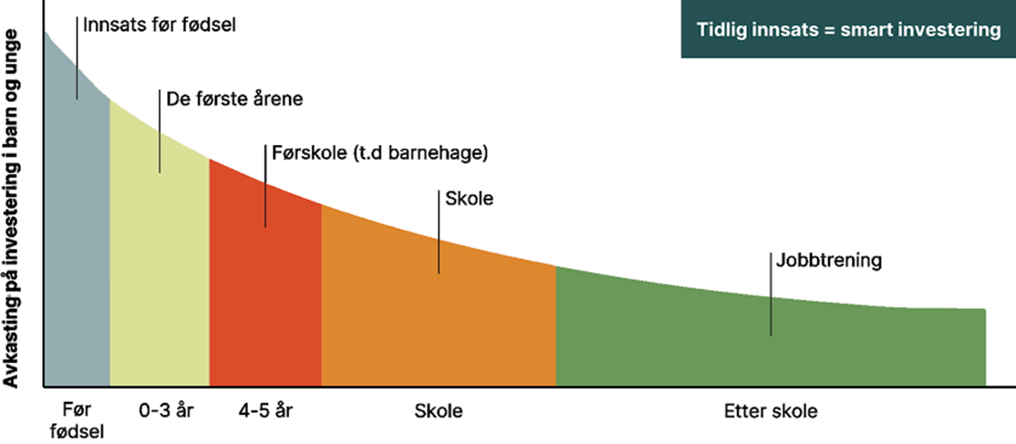Kilde: Heckmanequation.org
Det er en sterk sammenheng mellom tidlig innsats og senere samfunnskostnader. Innsatsen i barnehager og skoler er av avgjørende betydning for å forhindre utenforskap og finne riktige hjelpetiltak som sikrer god utvikling for enkeltindividet. Med den valgte skolestrukturen i kommunen, ligger nå budsjettbehovet tett på det som er nødvendig for en forsvarlig drift av kommunens skoler.

Samlede mål og tiltak for skole
Samlede tiltak fra Kvalitetsmelding 1 og 2, 2025
 | Overordnet mål | Tiltak
1. | Skoleresultat fra nasjonale prøver skal ha normal spredning og ligge tett opp til landsgjennomsnittet gjennom: | - Prioritere basisfag  - Styrke begynneropplæringen  - Intensiv opplæring  - Tilpasset og tilrettelagt undervisning  - Språkopplæring
2. | Legge til rette for undervisning som gir elevene opplevelse av økt mestring og motivasjon gjennom: | - Praktisk og variert undervisning.  - Elevmedvirkning
3. | Øke kvaliteten gjennom å finne riktige tiltak som har virkning på elevenes behov og utvikling gjennom: | - Gode rutiner for å kartlegge og undersøkelse.  - Analysere resultat grundig  - Iverksettes og evaluere tiltak
4. | Utvikle ansattes kompetanse i profesjonsfellesskap gjennom: | - Prioritere og organisere tid  - Regionalt samarbeid  - Samarbeid med høyskole og universitet
5. | Iverksette og ta i bruk flere virkemidler for å beholde og rekruttere kvalifisert personell. | - Kommunal rutine for å rekruttere og beholde kvalifisert personell  - Tilrettelegge for individuell kompetanseutvikling
6. | Økt fokus på kvalitetsutvikling av tjenestetilbudet gjennom: | - Implementere Kvalitetssystem for skole  - Utvikle internkontroll for skole
7. | Utvikle foreldresamarbeidet gjennom: | - Foreldremagi  - FAU  - -Dialog og rolleavklaringer
8 | Videreutvikle kvalitetssystemet  Kommunen skal ferdigstille og ta i bruk det felles kvalitetssystemet for kultur- og oppvekstsektoren. Systemet bør brukes aktivt i skolens utviklingsarbeid, kvalitetsdialoger, rektorforum og dialogforum. Målet er å sikre felles retning, tydelige forventninger og mer systematisk oppfølging av kvaliteten i opplæringen. | - Gjøre kvalitetssystemet kjent for alle ansatte  - Bruke systemet aktivt i skolens utviklingstid  - Sikre at rutiner, planer og årshjul blir brukt likt på skolene  - Gjennomføre årlige kvalitetsdialoger med hver skole
9 | Styrke tidlig innsats og tilpasset opplæring  Kommunen bør videreutvikle arbeidet med tidlig innsats, særlig på barnetrinnet. Målet er at flere elever skal få riktig hjelp tidlig, innenfor det ordinære fellesskapet, før utfordringene blir større | - Styrke systematisk kartlegging og oppfølging på 1.–4. trinn  - Sikre rask og målrettet intensiv opplæring i lesing, skriving og regning  - Bruke pedagogisk analyse mer likt og systematisk på skolene  - Involvere PPT tidligere i saker der skolen er bekymret for elevens læringsutbytte  - Evaluere tiltak før det vurderes behov for mer omfattende individuell tilrettelegging
10 | Følge opp skolefravær  Bekymringsfullt skolefravær bør være et tydelig prioritert område. Tidlig oppfølging og felles rutiner er avgjørende for å hindre at fravær utvikler seg over tid. | - Revidere kommunal plan for bekymringsfullt skolefravær  - Skolene skal følge rutinene og prosedyrene i den kommunale planen  - Bruke tverrfaglige møter tidlig i fraværssaker  - Følge utviklingen i fravær som en fast del av kvalitetsdialogene
11 | Styrke analyse og sammenheng mellom data, tiltak og resultat  Kommunen bør bruke tilgjengelige data mer systematisk for å se sammenhenger mellom elevtall, bemanning, læringsmiljø, fravær, vedtak, sykefravær og resultater. | - Lage en fast struktur for analyse i rektorforum og dialogforum  - Bruke kvalitetsmeldingen som grunnlag for årlige prioriteringer  - Sikre at tiltak blir evaluert og justert underveis  - Følge utviklingen på både kommune-, skole- og trinn-nivå  - Tydeliggjøre hvilke tiltak som skal følges opp av skole, skoleeier og tverrfaglige tjenester

